

课程设计报告

课程名称: Windows编程
设计题目： Windows平台吞食蛇游戏设计和开发
院 系： 计算机科学与工程学院
专 业： 软件工程
班 级： 软件（单招）141
学 号： 092214109
姓 名： 张立飞
设计地点： 软件实验室
开课时间： 2015 至 2016 学年第 1 学期

常熟理工学院计算机科学与工程学院 制
成绩

目录

1.设计目的和任务 1
2.开发环境 2
2.1硬件环境 2
2.2软件环境 2
3.设计题目 2
3.1题目名称 2
3.2题目详细描述 2
3.3功能要求 2
4.相关技术及知识点 3
4.1背景音乐播放函数Playsound 3
4.2在窗口中显示位图 3
4.3在窗口固定模态位置插入图片 4
4.4控制系统音量 4
4.5窗口图形无效 4
5.设计与实现 5
5.1主窗口的实现 5
5.2按钮的实现 6
6.总结 13
7.参考资料 14

1.设计目的和任务
本次期末大作业采用课程设计的形式进行，作为《Windows编程》课程的期末考核。
要求综合运用Windows编程的相关知识，完成大作业的相关内容，并撰写设计报告。

其目的和任务是：
（1）巩固和加深学生对本课程基本知识的理解和掌握；
（2）熟悉使用Windows环境编程；
（3）培养撰写设计报告的能力。

2.开发环境

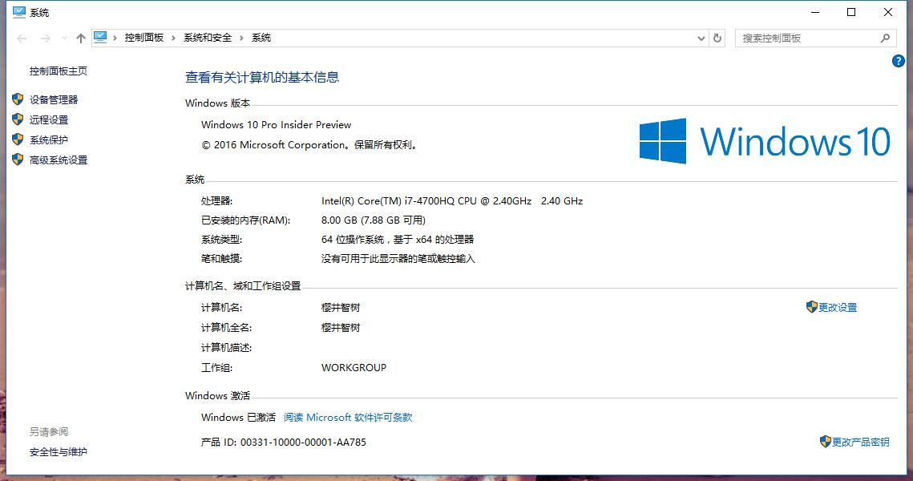
2.1硬件环境
总体硬件内容
CPU内容
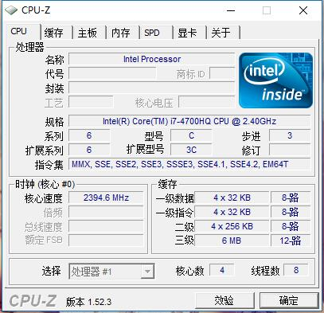

CPU缓存

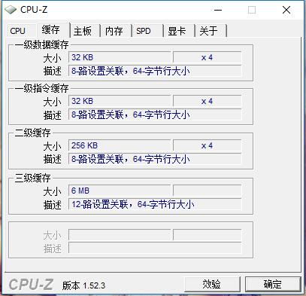
主板内容
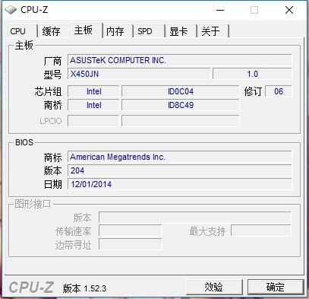

2.2软件环境
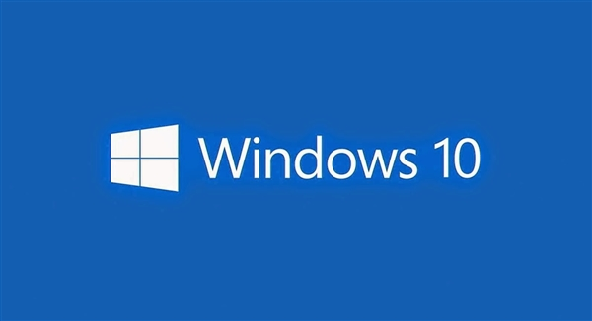
操作系统(Windows 10)


编程IDE(Visual Studio 2015 Professional)

3.设计题目

3.1题目名称
《贪吃蛇》

3.2题目详细描述
一条贪吃的蛇

3.3功能要求
一条蛇在封闭的围墙内爬行，在围墙内随机出现一个食物，蛇头撞到食物，则表示食物被蛇吃掉，这时食物消失，蛇的身体长一节，同时得分加10分，接着又出现食物，等待被蛇吃掉。
如果蛇在爬行过程中，撞到墙壁则游戏结束。
玩家可以通过方向键控制蛇的移动方向或ESC键退出游戏。

4.相关技术及知识点

4.1背景音乐播放函数Playsound
技术文档来源于http://www.guoming.me/use-playsound-to-play-music
- Playsound限制：只能播放一个音乐，不能同时播放2个音乐以达到混合音效，只能播放wav格式。
- 如果要使用Playsound函数，则需要使用mmsystem.h文件，并且需要将动态链接库添加到附加依赖项当中(可以用#pragma comment(lib, "winmm.lib"))
- 同步播放：PlaySound(TEXT("路径"), NULL, SND_FILENAME | SND_SYNC);异步播放:PlaySound(TEXT("路径"), NULL, SND_LOOP | SND_ASYNC);（同步播放:同一时间段只能做一个动作，为同一个线程；异步播放：同一个时间段可以实现不同的动作，为不同的线程；）
- 循环播放模式：PlaySound(TEXT("路 径"),NULL, SND_FILENAME | SND_ASYNC | SND_LOOP);
- 停止播放：PlaySound(NULL, NULL, SND_FILENAME);

4.2在窗口中显示位图
HBITMAP hbm;
BITMAP bminfo;
PAINTSTRUCT PS;
HDC dc = BeginPaint(hWnd, &PS);
HDC memdc = CreateCompatibleDC(dc);
hbm = LoadBitmap(GetModuleHandle(NULL), MAKEINTRESOURCE(ID));
GetObject(hbm, sizeof(bminfo), &bminfo);
SelectObject(memdc, hbm);
BitBlt(dc, 起始的x, 起始的y, 位图的宽, 位图的高, memdc, 0, 0, SRCCOPY);
DeleteDC(memdc);
EndPaint(窗口, &PS);
UpdateWindow(窗口句柄);

4.3在窗口固定模态位置插入图片
HWND hCtrlBlock;
hCtrlBlock = GetDlgItem(hDlg, IDC_PAINT);
Backgroundpaste(hCtrlBlock, IDB_SNAKE, 0, 0);

4.4控制系统音量
waveOutSetVolume(NULL, (0xFFFF) / 100 * VOL*(0x10000 + 1));
其中，参数为0xFFFFFFFF为全音,当中的低字节为左声道，高字节为右声道

4.5窗口图形无效
RECT rect;
GetWindowRect(NULL,&rect);
InvalidateRect(hDlg,&rect, false);
hDC = GetDC(hDlg);
InvalidateRgn(hDlg, NULL, false);
UpdateWindow(hDlg);

5.设计与实现

5.1主窗口的实现
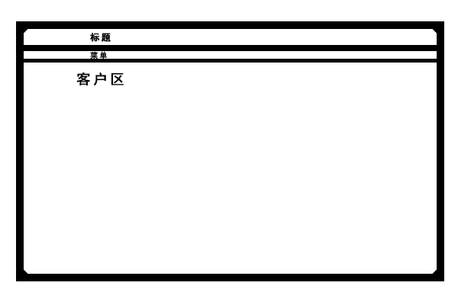
标题：Gluttonous Snake
菜单：
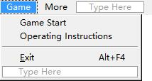
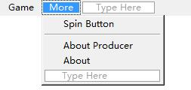

IDR_MENU MENU
BEGIN
POPUP "Game"
BEGIN
MENUITEM "Game Start", ID_MENU1_START
MENUITEM "Operating Instructions", ID_MENU1_OPERAT
MENUITEM SEPARATOR
MENUITEM "&Exit\tAlt+F4", ID_MENU1_EXIT
END
POPUP "More"
BEGIN
MENUITEM "Spin Button", ID_MENU2_SPINBOX
MENUITEM SEPARATOR
MENUITEM "About Producer", ID_MENU2_ABOUTPRU
MENUITEM "About", ID_MENU2_ABOUT
END
END
实现代码：

5.2按钮的实现
HWND buttonhWnd1, buttonhWnd2, buttonhWnd3;
buttonhWnd1 = CreateWindow(TEXT("button"), TEXT("Game Start"),
WS_CHILD | WS_VISIBLE | BS_DEFPUSHBUTTON, 155, 170, 160, 28,
hWnd, (HMENU)OPENBUTTON1, ((LPCREATESTRUCT)lParam)->hInstance, NULL);
buttonhWnd2 = CreateWindow(TEXT("button"), TEXT("Operating Instructions"),
WS_CHILD | WS_VISIBLE | BS_PUSHBUTTON, 155, 210, 160, 28,
hWnd, (HMENU)OPENBUTTON2, ((LPCREATESTRUCT)lParam)->hInstance, NULL);
buttonhWnd3 = CreateWindow(TEXT("button"), TEXT("More About"),
WS_CHILD | WS_VISIBLE | BS_PUSHBUTTON, 155, 250, 160, 28,
hWnd, (HMENU)OPENBUTTON3, ((LPCREATESTRUCT)lParam)->hInstance, NULL);

5.3控制窗口设计

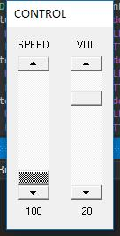
CONTROL DIALOG DISCARDABLE 16, 16, 80, 141
STYLE DS_MODALFRAME | WS_POPUP | WS_VISIBLE | WS_CAPTION
CAPTION "CONTROL"
FONT 8, "MS Sans Serif"
BEGIN
CTEXT "&SPEED", IDC_STATIC, 8, 8, 24, 8, NOT WS_GROUP
SCROLLBAR 10, 8, 20, 24, 100, SBS_VERT | WS_TABSTOP
CTEXT "100", 13, 8, 124, 24, 8, NOT WS_GROUP
CTEXT "&VOL", IDC_STATIC, 48, 8, 24, 8, NOT WS_GROUP
SCROLLBAR 11, 48, 20, 24, 100, SBS_VERT | WS_TABSTOP
CTEXT "20", 14, 48, 124, 24, 8, NOT WS_GROUP
END
5.4提示框设计
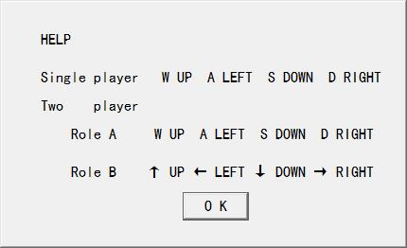
IDD_HELP_FORM DIALOG 0, 0, 212, 128
STYLE DS_SETFONT | DS_MODALFRAME | DS_CENTER | WS_POPUP
FONT 12, "黑体"
BEGIN
LTEXT "HELP",IDC_STATIC,20,15,40,14
LTEXT "Single player W UP A LEFT S DOWN D RIGHT",IDC_STATIC,20,35,210,12
LTEXT "Two player",IDC_STATIC,20,50,212,12
LTEXT " Role A W UP A LEFT S DOWN D RIGHT",IDC_STATIC,20,65,210,12
LTEXT " Role B ↑ UP ← LEFT ↓ DOWN → RIGHT",IDC_STATIC,20,85,210,12
DEFPUSHBUTTON "O K",IDC_BTN_OK,95,100,35,15,BS_CENTER
END

5.5关于窗设计
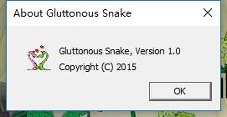

ID_MENU2_ABOUT DIALOGEX 0, 0, 170, 62
STYLE DS_SETFONT | DS_MODALFRAME | DS_FIXEDSYS | WS_POPUP | WS_CAPTION | WS_SYSMENU
CAPTION "About Gluttonous Snake"
FONT 8, "MS Shell Dlg", 0, 0, 0x1
BEGIN
ICON IDI_SMALL,IDC_STATIC,14,14,21,20
LTEXT "Gluttonous Snake, Version 1.0",IDC_STATIC,42,14,114,8,SS_NOPREFIX
LTEXT "Copyright (C) 2015",IDC_STATIC,42,26,114,8
DEFPUSHBUTTON "OK",IDOK,113,41,50,14,WS_GROUP
END

5.6制作者框
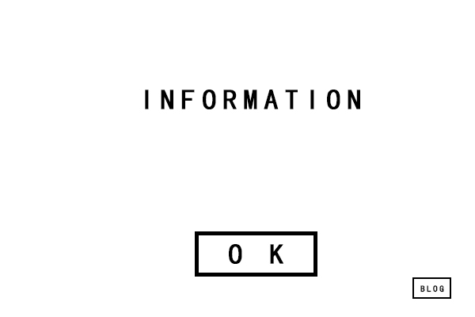

IDD_MORE_PRODUCER DIALOGEX 0, 0, 330, 230
STYLE DS_SETFONT | DS_MODALFRAME | DS_FIXEDSYS | WS_POPUP | WS_CAPTION | WS_SYSMENU
CAPTION "About Producer"
FONT 8, "MS Shell Dlg", 0, 0, 0x1
BEGIN
DEFPUSHBUTTON "O K",IDOK,140,200,50,14,WS_GROUP
DEFPUSHBUTTON "BLOG",BLOGBUTTON,297,209,23,12,WS_GROUP
END

5.7游戏模式选择框
ROLE_SELECT DIALOG 0, 0, 150, 64
STYLE DS_SETFONT | DS_MODALFRAME | DS_CENTER | WS_POPUP
FONT 12, "Comic Sans MS"
BEGIN
LTEXT "Role select", IDC_STATIC, 10, 5, 120, 14
DEFPUSHBUTTON "Single Player", SINGLE_PLAY, 50, 20, 50, 10, BS_CENTER
DEFPUSHBUTTON "Two Players", TWO_PLAY, 50, 40, 50, 10, BS_CENTER
END

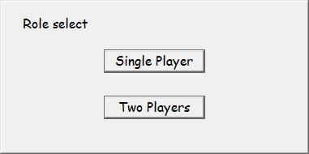

5.8主窗口的响应
case WM_CREATE:
BackgroundButton(hWnd, lParam);
return 0;
case WM_PAINT:
Backgroundpaste(hWnd, IDB_BITMAP_OPENBACKGROUND, 0, 0);
hdc = BeginPaint(hWnd, &ps);
EndPaint(hWnd, &ps);
return 0;
case WM_RBUTTONDOWN: //鼠标在窗口中右键被按下时，弹出浮动式菜单
if (DoDispPopupMenu(hWnd, LOWORD(lParam), HIWORD(lParam)))
return 0; //函数调用成功
else
break; //函数调用失败
case WM_CLOSE:
PostQuitMessage(0); //发送退出信息
return 0;

case WM_COMMAND:
switch (LOWORD(wParam))
{
case ID_MENU1_START:
DialogBox(hInst, MAKEINTRESOURCE(ROLE_SELECT), //弹出选择窗口
hWnd, RoleDlgSlet);
break;
case ID_MENU1_OPERAT:
DialogBox(hInst, MAKEINTRESOURCE(IDD_HELP_FORM), //弹出帮助窗口
hWnd, HelpDlgProc);
break;
case ID_MENU1_EXIT:
PostQuitMessage(0); //发送退出信息
break;
case ID_MENU2_SPINBOX:
DoCheckMenuItem(hWnd); //在菜单选项前打钩，并按照前提情况做出弹控制框选择
break;
case ID_MENU2_ABOUTPRU:
DialogBox(hInst, MAKEINTRESOURCE(IDD_MORE_PRODUCER), //弹出制作者框信息
hWnd, MoreDlgProd);
break;
case ID_MENU2_ABOUT:
DialogBox(hInst, MAKEINTRESOURCE(ID_MENU2_ABOUT), //弹出关于程序框
hWnd, About);
break;
case OPENBUTTON1:
DialogBox(hInst, MAKEINTRESOURCE(ROLE_SELECT), //弹出选择窗口
hWnd, RoleDlgSlet);
break;
case OPENBUTTON2:
DialogBox(hInst, MAKEINTRESOURCE(IDD_HELP_FORM), //弹出帮助窗口
hWnd, HelpDlgProc);
break;
case OPENBUTTON3:
DialogBox(hInst, MAKEINTRESOURCE(IDD_MORE_PRODUCER), //弹出制作者框信息
hWnd, MoreDlgProd);
break;
}
return 0;

5.9画蛇背板跟食物
void DrawSnakeFood(HWND hDlg, HDC hDC)
{
HPEN hPen;
LinkList P = Head;
while (P) {
int Space = P->data;
hPen = CreatePen(PS_SOLID, 2, RGB(20, 252, 108));
SelectObject(hDC, hPen);
int x = 10 + ((Space - 1) % WidthNode) * 10, y = 10 + Space / WidthNode * 10;
Rectangle(hDC, x, y, x + 10, y + 10);
P = P->next;
}
hPen = CreatePen(PS_SOLID, 2, RGB(255, 55, 55));
SelectObject(hDC, hPen);
int x = 10 + ((Food - 1) % WidthNode) * 10, y = 10 + Food / WidthNode * 10;
Rectangle(hDC, x, y, x + 10, y + 10);

}
背板
hDC = BeginPaint(hDlg, &PtStr);
hPen = CreatePen(PS_SOLID, 1, RGB(0, 0, 0));
hBrush = CreateSolidBrush(RGB(139, 69, 19));
SelectObject(hDC, hBrush);
SelectObject(hDC, hPen);
Rectangle(hDC, 0, 0, 1050, 570);
hPen = CreatePen(PS_SOLID, 1, RGB(255, 255, 255));
hBrush= CreateSolidBrush(RGB(0, 0, 0));
SelectObject(hDC, hBrush);
SelectObject(hDC, hPen);
Rectangle(hDC, 10, 10, 1040, 560);

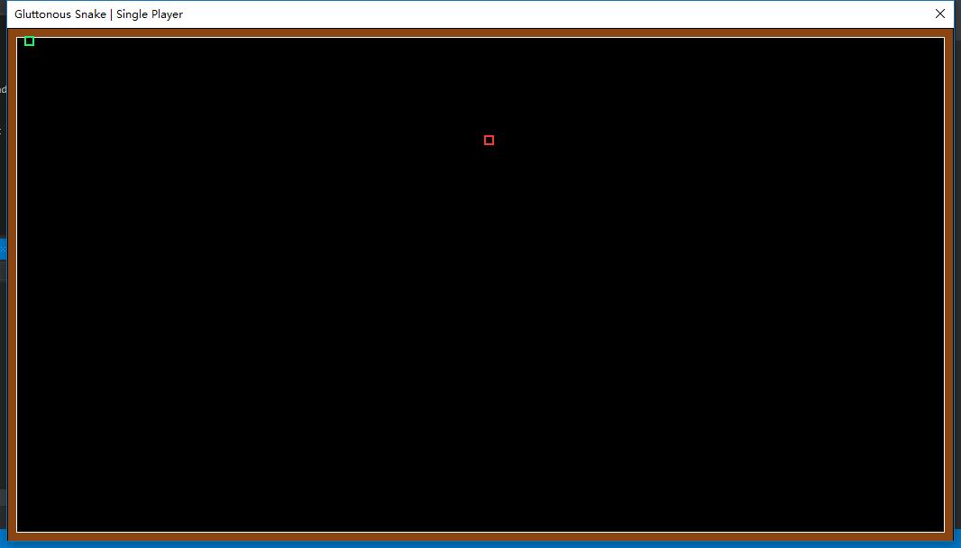
5.10蛇的构造
将蛇身设计成无数个整数，用数据结构链表将其串起。碰到食物就将食物的头加入，
每次前进先判断前路是否可行，如果不可行退出，如果可行将前路坐标加入。然后去掉尾结点。如果前路坐标是食物，则加入链表，且不删除尾节点。然后不停刷新图像即可。
具体不再赘述

5.11控制框的响应函数
case WM_INITDIALOG:
hCtrl = GetDlgItem(hDlg, 10); //将控制项的ID转换成代号
SetScrollRange(hCtrl, SB_CTL, 0, 100, FALSE); //设置颜色值的范围
SetScrollPos(hCtrl, SB_CTL, SPEED, FALSE); //设置滚动条的初始位置
hCtrl = GetDlgItem(hDlg, 11);
SetScrollRange(hCtrl, SB_CTL, 0, 100, FALSE);
SetScrollPos(hCtrl, SB_CTL, VOL, FALSE);
return TRUE;

hCtrl = (HWND)lParam; //根据消息的lParam求出滚动条的代号
iCtrlID = GetWindowLong(hCtrl, GWL_ID); //根据代号求出ID
iIndex = iCtrlID - 10; //求出索引
switch (LOWORD(wParam)) //点击"滚动条上某点"的位置决定不同的通知码
{
case SB_PAGEDOWN:
if (iIndex) {
VOL = min(100, VOL + 10);
}
else {
SPEED = min(100, SPEED + 10);
}
break;
case SB_LINEDOWN:
if (iIndex) {
VOL = min(100, VOL + 1);
}
else {
SPEED = min(100, SPEED + 1);
}
break;
case SB_PAGEUP:
if (iIndex) {
VOL = max(0, VOL - 10);
}
else {
SPEED = max(0, SPEED - 10);
}
break;
case SB_LINEUP:
if (iIndex) {
VOL = max(0, VOL - 1);
}
else {
SPEED = max(0, SPEED - 1);
}
break;
case SB_TOP:
if (iIndex) {
VOL = 0;
}
else {
SPEED = 0;
}
break;
case SB_BOTTOM:
break;
case SB_THUMBPOSITION:
case SB_THUMBTRACK:
if (iIndex) {
VOL = HIWORD(wParam);
}
else {
SPEED = HIWORD(wParam);
}
break;

6.总结
通过本次实验，我了解了windows编程的风格，掌握了windows消息处理的过程及内容。
收获颇丰。

7.参考资料
[1] Windows编程中图形刷新问题.PDF 来源：网络
[2] 关于图形刷新，来自教程实例。

